永興國小公開授課成果表
四年1班 | 數學領域
112.05.12 | 認識等值分數
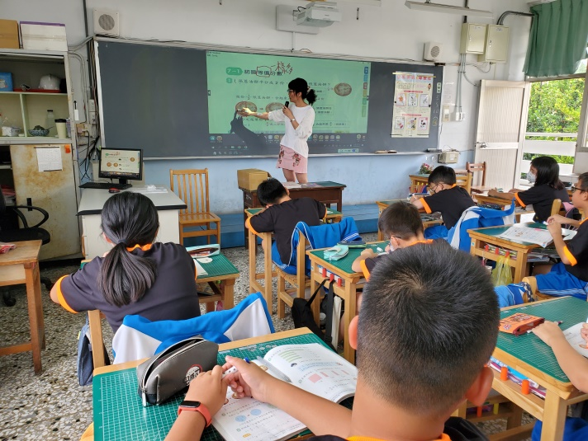 | 